Федеральное государственное образовательное бюджетное учреждение высшего образования   
 **«Финансовый университет при Правительство Российской Федерации»** **(Финансовый университет)**   
 Колледж информатики и программирования

**ОТЧЁТ**

**По лабораторной работе №12**

Дисциплина/Профессиональный модуль: Информационные системы и сети

Выполнил: студент группы 3ПКС-120 Троицкая Е. В.

Преподаватель: Сибирев И.В.

Оценка за работу: _______

**Москва 2023г.**

Цель работы: пройти тренажер «Компьютерные сети».

Задание:

Пройти тренажер «Компьютерные сети».

Прикрепить скриншоты выполненных заданий.

Ход работы:

Ы

Рис. 1 – Демонстрация работы приложения

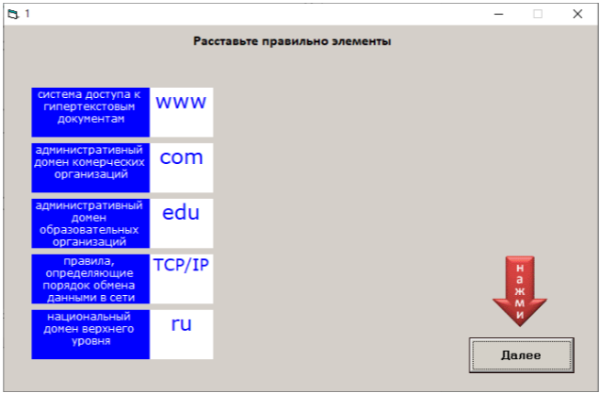

Рис. 2 – Демонстрация работы приложения

ЫЫЫ

Рис. 3 – Демонстрация работы приложения

Рис. 4 – Демонстрация работы приложения

Рис. 5 – Демонстрация работы приложения

Рис. 6 – Демонстрация работы приложения

Рис. 7 – Демонстрация работы приложения

Рис. 8 – Демонстрация работы приложения

Рис. 9 – Демонстрация работы приложения

Рис. 10 – Итог работы приложения

Вывод: Я прошла тренажер, с помощью которого я смогла закрепить

полученные знания